 | ΜΑΘΗΜΑ | ΒΙΟΛΟΓΙΑ ΠΡΟΣΑΝΑΤΟΛΙΣΜΟΥ  ΕΠΑΝΑΛΗΠΤΙΚΟ ΔΙΑΓΩΝΙΣΜΑ  2022
 | ΤΑΞΗ
 | ΚΑΘΗΓΗΤΗΣ
 | ΗΜΕΡΟΜΗΝΙΑ
 | ΔΙΑΡΚΕΙΑ | 3 ΩΡΕΣ

ΘΕΜΑ A

Να γράψετε στο τετράδιό σας τον αριθμό της καθεμιάς από τις παρακάτω ημιτελείς προτάσεις Α1 έως Α5 και δίπλα το γράμμα που αντιστοιχεί στη λέξη ή τη φράση, η οποία συμπληρώνει σωστά την ημιτελή πρόταση.

Α1. Η γενετική πληροφορία για την ATP συνθετάση βρίσκεται στο μιτοχονδριακό DNA ενώ η πληροφορία για τη DNA δεσμάση, που χρειάζεται κατά την αντιγραφή του μιτοχονδριακού DNA, βρίσκεται στο πυρηνικό DNA. Από πόσες στοιχειώδεις μεμβράνες θα περάσουν τα μακρομόρια που είναι υπεύθυνα για τη σύνθεση του κάθε ενζύμου αντίστοιχα;
Α) τέσσερις και καμία
Β) καμία και τέσσερις
Γ) δύο και καμία
Δ) καμία και δύο
Μονάδες 5

Α2. Σε έλλειψη πρωτεΐνης οφείλονται οι ασθένειες:
Α) διαβήτης και εμφύσημα
Β) cri-du-chat και ρετινοβλάστωμα
Γ) σύνδρομο Klinefelter και αιμορροφιλία Β
Δ) κληρονομική ανοσολογική ανεπάρκεια και σύνδρομο Turner
Μονάδες 5

Α3. Ο αριθμός των διαφορετικών βακτηριακών κλώνων μιας γονιδιωματικής βιβλιοθήκης που κατασκευάστηκε με τη χρήση της EcoRI και μιας cDNA βιβλιοθήκης ενός ηπατικού κυττάρου εξαρτάται αντίστοιχα:
Α) από τον αριθμό των γονιδίων που διαθέτει το κύτταρο και τον αριθμό των θέσεων αναγνώρισης της EcoRI που εντοπίζονται στο γονιδίωμά του
Β) από τον αριθμό των γονιδίων που εκφράζονται στο κύτταρο και τον αριθμό των θέσεων αναγνώρισης της EcoRI που εντοπίζονται στο γονιδίωμά του
Γ) από τον αριθμό των θέσεων αναγνώρισης της EcoRI που εντοπίζονται στο γονιδίωμά του και τον αριθμό των γονιδίων που διαθέτει
Δ) από τον αριθμό των θέσεων αναγνώρισης της EcoRI που εντοπίζονται στο γονιδίωμά του και τον αριθμό των γονιδίων που εκφράζονται στο κύτταρο.
Μονάδες 5

Α4. Κατά την ανάφαση ΙΙ ενός ανθρώπινου κυττάρου παρατηρούνται :
Α) 23 χρωματίδες
Β) 92 κεντρομερίδια
Γ) 46 χρωμοσώματα
Δ) 46 ινίδια χρωματίνης
Μονάδες 5

Α5. Τα μακρομόρια, που διαθέτουν δευτεροταγή και τεταρτοταγή δομή, είναι αντίστοιχα :
α) η ινσουλίνη και το πλασμίδιο
β) το χλωροπλαστικό DNA και η ινσουλίνη
γ) το mRNA και η αιμοσφαιρίνη
δ) η προϊνσουλίνη και το tRNA
Μονάδες 5

ΘΕΜΑ B

Β1. Να αντιστοιχήσετε τα ραδιενεργά στοιχεία της Στήλης Ι με τα στοιχεία της Στήλης II όπου ενσωματώνονται. Να σημειωθεί ότι ένα ή δύο ραδιενεργά στοιχεία της Στήλης Ι μπορούν να αντιστοιχούν με ένα στοιχείο της Στήλης ΙΙ.

Στήλη Ι | Στήλη ΙΙ
α) ραδιενεργός ³²P | 1. νουκλεόσωμα
 | 2. κολλαγόνο
 | 3. εμβόλιο – υπομονάδα
 | 4. πλασμίδιο Ti
β) ραδιενεργό ³⁵S | 5. ριβόσωμα
 | 6. παγκρεατική λιπάση
 | 7. αλβουμίνη
 | 8. RNA πολυμεράση
Μονάδες 8

Β2. Αν το ασυνεχές γονίδιο που ευθύνεται για τη σύνθεση της ινσουλίνης είναι περίπου 400 kb (kb = χιλιάδες ζεύγη βάσεων):
Α) Να αναφέρετε 5 λόγους που εξηγούν γιατί ο αριθμός των αμινοξέων της ινσουλίνης είναι πολύ μικρότερος από τον αριθμό των νουκλεοτιδίων του γονιδίου που την κωδικοποιεί.
Μονάδες 5
Β) Να αναφέρετε τα ένζυμα που απαιτούν τα β-κύτταρα του παγκρέατος για να συνθέσουν την ορμόνη αυτή.
Μονάδες 3

Β3. Αναφέρετε και εξηγήστε συνοπτικά μια εφαρμογή, που εξυπηρετεί καθένα από τα παρακάτω:
α) Πρόληψη της φυματίωσης
β) Διάγνωση πιθανής εγκυμοσύνης
γ) Θεραπεία κυστικής ίνωσης
δ) Παραγωγή χρήσιμων πρωτεϊνών σε μεγάλη ποσότητα
ε) Διάγνωση λοιμώδους νοσήματος
Μονάδες 5

Β4. Να βάλετε σε σωστή χρονική σειρά τα παρακάτω γεγονότα :
α) Εργαστηριακή καλλιέργεια του βακτηρίου, που παράγει ανθρώπινες ιντερφερόνες
β) Κατασκευή cDNA βιβλιοθήκης, για τη δημιουργία βακτηρίων που παράγουν ανθρώπινες ιντερφερόνες
γ) Χαρτογράφηση του ανθρώπινου γονιδιώματος
δ) Καλλιέργεια του βακτηρίου σε βιοαντιδραστήρες, για τη μαζική παραγωγή των ιντερφερονών.
Μονάδες 4
ΘΕΜΑ Γ

Γ1. Οι πιγκουίνοι έχουν τον ίδιο αριθμό χρωμοσωμάτων με τον άνθρωπο. Οι λαγοί έχουν δύο χρωμοσώματα παραπάνω, όπως και οι γορίλλες. Με βάση τα στοιχεία αυτά, συμπληρώστε τον ακόλουθο πίνακα.

Αυτοσωμικά χρωμοσώματα σωματικού κυττάρου γορίλλα
Μόρια DNA ζυγωτού πιγκουίνου, στην αρχή της μεσόφασης
Ινίδια χρωματίνης ανθρώπινου σωματικού κυττάρου
Άθροισμα αυτοσωμικών χρωμοσωμάτων κυττάρων λαγού, που συμμετέχουν σε γονιμοποίηση
Μόρια DNA ανθρώπινου κυττάρου, που προέκυψε από τη μείωση Ι
Αυτοσωμικά μόρια DNA κυττάρου λαγού, που προέκυψε από τη μείωση Ι
Χρωματίδες κυττάρου πιγκουίνου, αμέσως πριν τη μείωση ΙΙ
Ινίδια χρωματίνης κυττάρου γορίλλα, με απομονωμένα φυλετικά χρωμοσώματα
Μονάδες 8

Γ2. Τρία από τα πιο διάσημα οργανίδια των ευκαρυωτικών κυττάρων είναι ο πυρήνας, τα μιτοχόνδρια και οι χλωροπλάστες.
Α) Να σχολιάσετε το ρόλο του πυρήνα.
Μονάδες 3

Β) Να αναφερθούν τρεις ομοιότητες και τρεις διαφορές (δομικές ή/και λειτουργικές) μεταξύ μιτοχονδρίων και χλωροπλαστών.
Μονάδες 4

Γ3. Βακτήριο E. coli αναπτύσσεται σε κλειστή καλλιέργεια, κάτω από ελεγχόμενες συνθήκες. Το θρεπτικό υλικό που χρησιμοποιείται περιέχει ως πηγή άνθρακα γλυκόζη και λακτόζη.
Α) Τι είδους θρεπτικό υλικό περιέχεται στο βιοαντιδραστήρα όπου πραγματοποιείται η καλλιέργεια; Ποια τα υπόλοιπα συστατικά που πρέπει αυτό να περιέχει;
Μονάδες 3

Β) Ποιο από τα παρακάτω διαγράμματα απεικονίζει την καμπύλη ανάπτυξης του βακτηρίου στην κλειστή αυτή καλλιέργεια; Να αιτιολογήσετε την απάντησή σας.

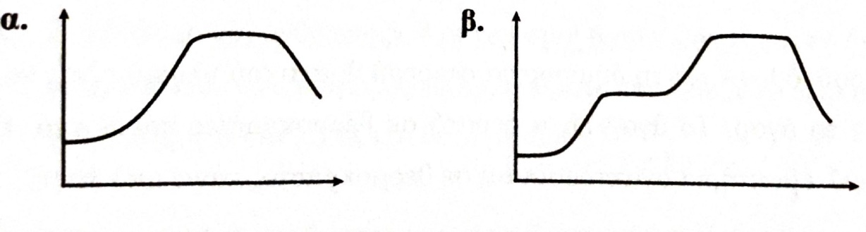
Μονάδες 7
ΘΕΜΑ Δ

Δ1. Δίνεται αλληλουχία DNA ανθρώπινου συνεχούς ογκοκατασταλτικού γονιδίου που περιέχει υποκινητή και γονίδιο υπεύθυνο για τη σύνθεση πεπτιδίου που καταστέλλει τον κυτταρικό κύκλο. Το γονίδιο εδράζεται στην φυλοσύνδετη περιοχή του Χ χρωμοσώματος.

Αλυσίδα Ι: CACTTCAATGTCGAAGACACATΤΤΤΤGTAAGTG
Αλυσίδα ΙΙ: GTGAAGTTACAGCTTCTGTGTAΑΑΑΑCATTCAC

Η αλληλουχία CACTTA
GTGAAT αποτελεί τον υποκινητή του γονιδίου.

Α) Να γράψετε ποια αλυσίδα είναι η μη κωδική και να σημειώσετε τα άκρα του τμήματος DNA.
Μονάδες 4

Β) Ποια είναι η αλληλουχία του mRNA που προκύπτει από την μεταγραφή του γονιδίου; Δεν απαιτείται αιτιολόγηση.
Μονάδες 2

Γ) Η παρακάτω αλληλουχία βάσεων αποτελεί τμήμα του γονιδίου που κωδικοποιεί το rRNA της μικρής ριβοσωμικής υπομονάδας που σχετίζεται με τη μετάφραση του παραπάνω ογκοκατασταλτικού γονιδίου.

Αλυσίδα Α: TACGΤΤΤΤΤΤΤGTGGGACT
Αλυσίδα Β: ATGΑΑΑΑΑΑΑCACCCTGA

Να προσδιορίσετε τη μη κωδική αλυσίδα του γονιδίου και τον προσανατολισμό της.
Μονάδες 4
Δ) Σε πολλές περιπτώσεις παρουσιάζεται αναστροφή της περιοχής που βρίσκεται μέσα στο πλαίσιο. Ποια θα είναι η επίδραση της μετάλλαξης στο φαινότυπο ενός αρσενικού και ενός θηλυκού ατόμου;

Αλυσίδα Ι: CACTTCAATGTCGAAGACACATΤΤΤΤGTAAGTG
Αλυσίδα ΙΙ: GTGAAGTTACAGCTTCTGTGTAΑΑΑΑCATTCAC
Μονάδες 5

Δ2. Στο ακόλουθο γενεαλογικό δέντρο, το άτομο ΙΙ2 πάσχει από κυστική ίνωση και το άτομο ΙΙΙ1 από σύνδρομο Turner. Γνωρίζουμε, επίσης, πως το άτομο ΙΙ3 έχει έναν αδερφό, που πάσχει κι αυτός από κυστική ίνωση, παρά το γεγονός ότι οι γονείς του είναι υγιείς.
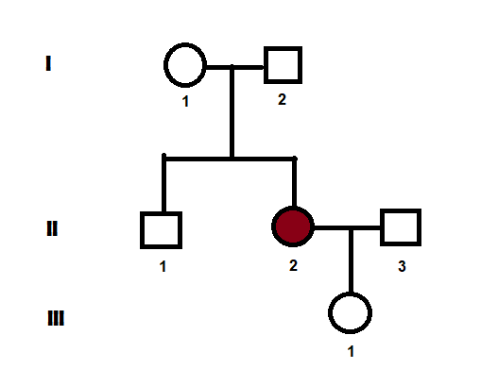
Α) Επεκτείνετε το γενεαλογικό δέντρο, με βάση τις παραπάνω πληροφορίες.
Μονάδες 2
Β) Τι πιθανότητα υπάρχει να είναι το άτομο ΙΙΙ1 φορέας κυστικής ίνωσης;
Μονάδες 2
Γ) Τι πιθανότητα έχει το ζευγάρι της δεύτερης γενιάς να αποκτήσει κόρη με κυστική ίνωση;
Μονάδες 4
Δ) Τι αριθμό χρωμοσωμάτων μπορεί να κληροδοτήσει το άτομο ΙΙΙ1 σ’ έναν ενδεχόμενο απόγονό του;
Μονάδες 2

Ευχόμαστε επιτυχία!!!

